GS1 Austria im Einsatz gegen Lebensmittelverschwendung

Selbst anpacken und Gutes tun: Diese Gelegenheit nutzten die Mitarbeiterinnen und Mitarbeiter von GS1 Austria kürzlich bei einer Weihnachtsaktion zur Unterstützung von „Marmelade mit Sinn“, einem Sozialprojekt der Wiener Tafel zur Rettung wertvoller Lebensmittel.
(Wien, 2. Dezember 2021) – Einer besonders sinnerfüllenden Aufgabe widmeten sich die Mitarbeiterinnen und Mitarbeiter von GS1 Austria heuer im Rahmen der diesjährigen Weihnachtsaktion: So wurde Mitte November je ein halber Arbeitstag pro MitarbeiterIn dafür genutzt, um in mehreren Kleingruppen bei der Wiener Tafel am Großgrünmarkt „Marmelade mit Sinn“ zu produzieren. Dabei handelt es sich um ein mittlerweile bewährtes Sozialprojekt, bei dem noch genusstaugliches Obst vor der Vernichtung gerettet und zu köstlicher Marmelade verarbeitet wird. Obendrein werden mit jedem Glas dieser Marmelade Menschen in Armut unterstützt. Eine Aufgabe, die laut GS1 Austria Geschäftsführer Mag. Gregor Herzog „deshalb so gut zu uns passt, da es unser Kerngeschäft ist, für ein effizientes Supply Chain Management bei Lebensmitteln zu sorgen, bei dem es uns auch ein großes Anliegen ist, deren Verschwendung entgegenzuwirken.“
Damit haben die Mitarbeiterinnen und Mitarbeiter von GS1 Austria nicht nur kiloweise Obst gerettet, sondern durften sich auch einige wertvolle Tipps rund ums Marmelade einkochen von der Profiköchin der Wiener Tafel, Petra Gruber, mitnehmen. So haben sie zum Beispiel erfahren, dass es – wie oft in traditionellen Rezepten empfohlen – nicht unbedingt ratsam ist, die fertige Marmelade auf den Kopf zu stellen, da dies zu Schimmelbildung am Deckel führen kann. Eine Führung hinter die Kulissen der Wiener Tafel rundete den „sinnvollen“ Einsatz der GS1 Mitarbeiterinnen und Mitarbeiter ab und sorgte bei jedem Einzelnen für ein gestärktes Bewusstsein für den Wert von Lebensmitteln.
Über die Wiener Tafel
Die Wiener Tafel ist ein unabhängiger Sozial- und Umweltverein und rettet bis zu vier Tonnen Lebensmittel pro Tag vor dem Müll. Mit den wertvollen Warenspenden von Handel, Industrie und Landwirtschaft konnten im Jahr 2020 insgesamt 567.000 Kilogramm Lebensmittel vor dem Müll gerettet und 16.000 armutsbetroffene Menschen in rund 90 Sozialeinrichtungen in Wien versorgt werden. Ein multiprofessionelles Team von 20 Mitarbeiterinnen wird von 285 Ehrenamtlichen unterstützt. Die Wiener Tafel lebt die Prinzipien der Nachhaltigkeit und Ressourcenschonung ebenso wie jene der Wirtschaftlichkeit und der sozialen Verantwortung.
www.wienertafel.at

Über GS1 Austria
GS1 Austria stellt ein weltweit eindeutiges Identifikationssystem für Standorte, Artikel, Versandeinheiten usw. zur Verfügung. Das GS1 System ist Grundlage für den elektronischen Geschäftsdatenaustausch und die Standardisierung von Nachrichten und Geschäftsprozessen zwischen Unternehmen.
GS1 Austria verbindet den Warenfluss mit dem Informationsfluss. Geschäftsprozesse werden so schneller, günstiger und sicherer. Weltweit hat GS1 in über 150 Ländern knapp 2 Mio. Mitglieder. Mehr als 5 Mrd. Strichcodes werden jeden Tag gescannt. GS1 Austria besteht seit 1977 und ist eine neutrale Non-Profit-Organisation.
www.gs1.at

Fotomaterial
Bilddownload hier, alle © GS1 Austria
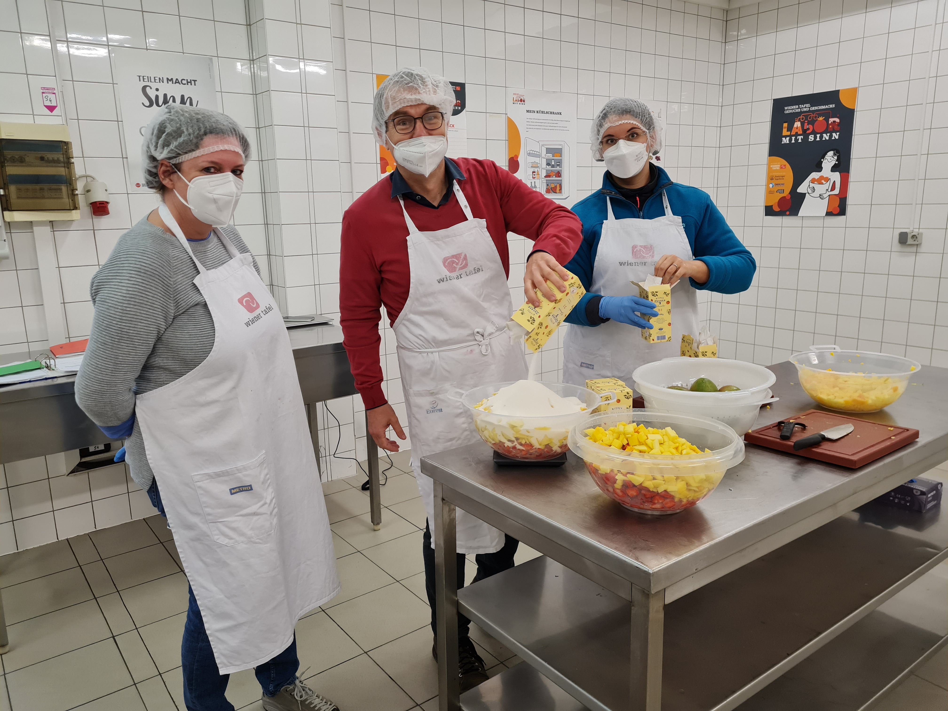

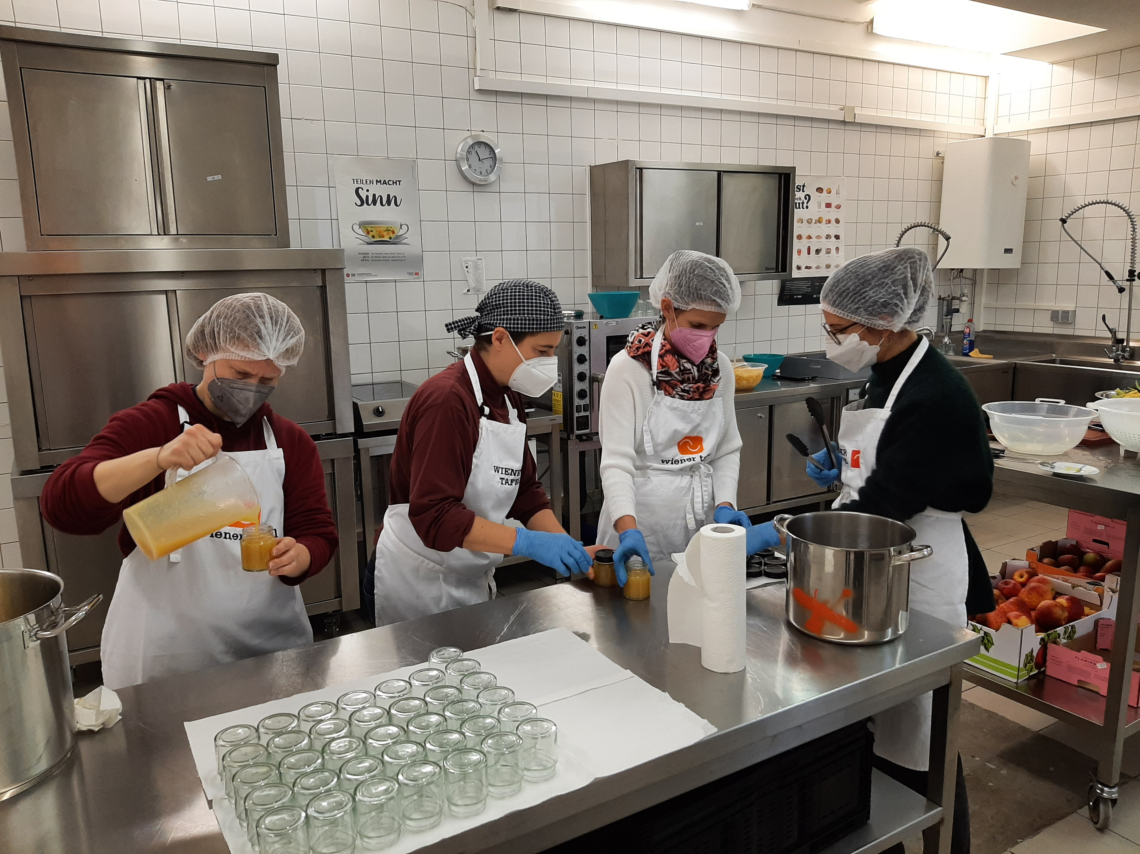
GS1 Austria Geschäftsführer Gregor Herzog (Mitte) und seine Kolleginnen und Kollegen wollen mit dieser Aktion ein Zeichen gegen die Lebensmittelverschwendung setzen.
Gemeinsam mit Petra Gruber, Profiköchin bei der Wiener Tafel (zweite von links), durften die GS1 Austria Mitarbeiterinnen und Mitarbeiter nicht nur Gutes tun, sondern obendrein einiges übers Marmelade einkochen erfahren.
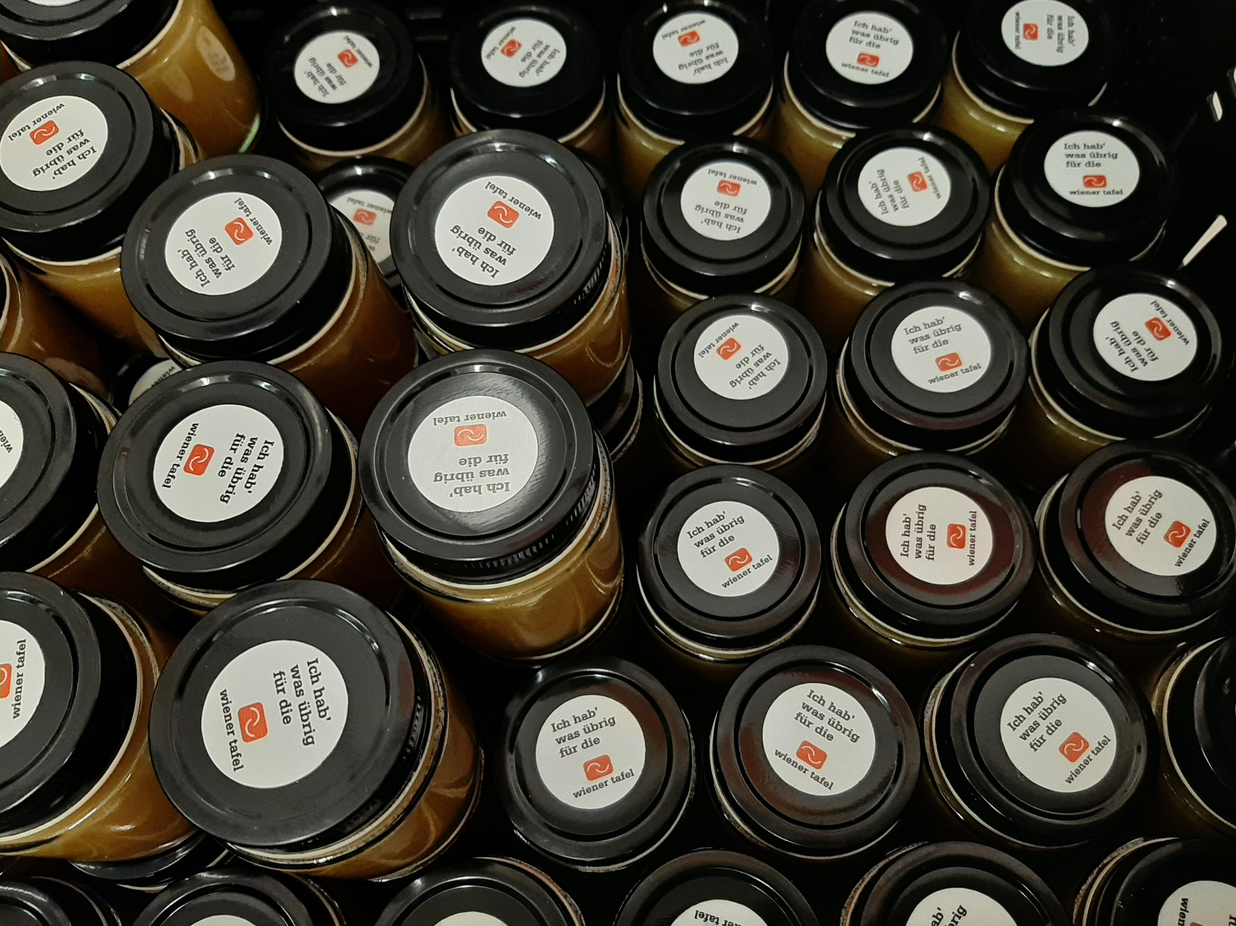
Der Output der Aktion: Mit mehr als 160 Gläsern Marmelade wurde kiloweise gutes Obst vor der Vernichtung gerettet.

Besuchen Sie die GS1 Austria Webseite, um sich selbst einen Überblick zu verschaffen: https://www.gs1.at
Abonnieren Sie jetzt den GS1 Austria Newsletter für Updates: https://www.gs1.at/newsletter
Folgen Sie uns auf Social Media: https://linkedin.com/company/gs1-austria-gmbh, https://www.xing.com/companies/gs1austriagmbh, https://issuu.com/gs1austria

Pressekontakt: Mag. Daniela Springs, Leitung Marketing & Kommunikation, GS1 Austria GmbH,
+43 1 505 86 01-149, springs@gs1.at

